Samsung TV Tersertifikasi TÜV Rheinland: “Real Quantum Dot”

TV Samsung QLED resmi tersertifikasi sesuai standar internasional tampilan Quantum Dot
Menegaskan komitmen Samsung dalam inovasi dan kualitas tampilan layer premium

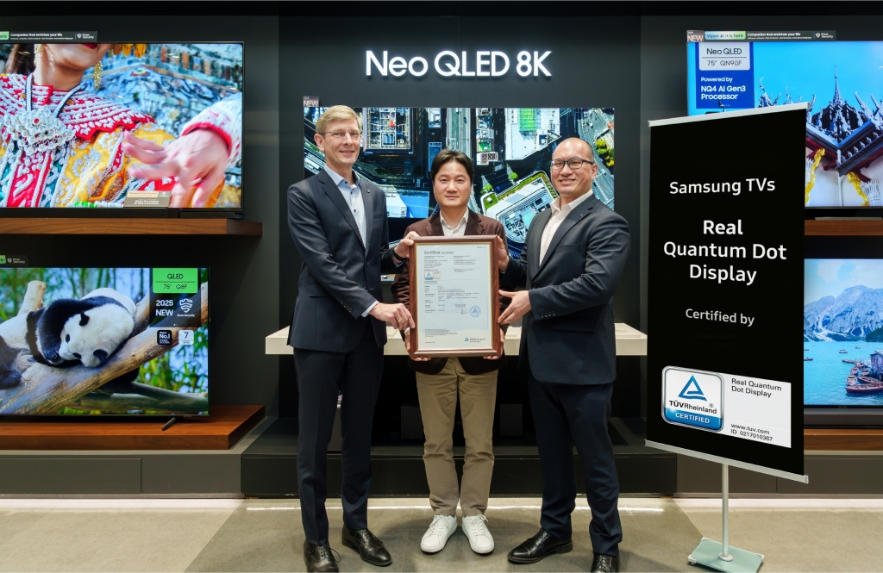
Jakarta, 7 Juli 2025 – Samsung Electronics Co., Ltd. mengumumkan bahwa jajaran TV QLED terbarunya telah menerima sertifikasi ‘Real Quantum Dot Display’ dari TÜV Rheinland, sebuah lembaga sertifikasi internasional yang berbasis di Jerman. Sertifikasi ini menegaskan bahwa TV Samsung QLED memenuhi standar global untuk struktur layar quantum dot, sekaligus memperkuat kepemimpinannya sebagai perusahaan teknologi di pasar TV premium.
Sertifikasi ini mengonfirmasikan bahwa TV Samsung QLED telah sesuai dengan standar International Electrotechnical Commission (IEC) 62595-1-6, yang mengatur penggunaan unit konversi cahaya berbasis quantum dot (QD) yang dipadukan dengan sumber cahaya biru, sebagaimana diimplementasikan pada teknologi QLED standar.
Dalam proses sertifikasi, TÜV Rheinland menganalisis spektrum cahaya yang dihasilkan oleh TV Samsung QLED dan memverifikasi adanya pemisahan warna yang jelas antara merah, hijau, dan biru—indikator penting dalam akurasi warna. Keunggulan ini dimungkinkan oleh teknologi quantum dots dan yang tidak selalu dapat dicapai oleh layar yang menggunakan material alternatif, yang kerap menyebabkan pencampuran warna atau penurunan kejernihan yang kurang optimal. Hasil ini menunjukkan peran penting bagaimana penggunaan quantum dots oleh Samsung memberikan ekspresi warna yang hidup dan akurat.
Dengan pencapaian ini, TV Samsung QLED kini secara resmi divalidasi sebagai tampilan quantum dot sesungguhnya (true quantum dot display), yang semakin membedakan jajaran produk Samsung dari kompetitor dan memperkuat kepercayaan konsumen terhadap teknologi televisi premium.
“Sertifikasi ini secara objektif membuktikan bahwa TV Samsung QLED menghadirkan performa quantum dot sesungguhnya yang dibangun sesuai standar internasional,” ujar Taeyong Son, EVP Visual Display Business Samsung Electronics. “Kami akan terus mendorong inovasi dan memperkuat kepercayaan konsumen saat kami memimpin pasar TV premium.”
Jajaran produk yang telah mendapat sertifikasi ini dan tersedia di pasar Indonesia meliputi, seri Neo QLED 8K, Neo QLED dan QLED.
Quantum dots adalah material nano ultra-halus, puluhan ribu kali lebih kecil dari helai rambut manusia, yang dikenal karena kemampuannya mereproduksi warna yang presisi dan hidup berdasarkan panjang gelombang cahaya. Metode quantum dots diaplikasikan dalam panel layar kini menjadi tolak ukur utama dalam mengevaluasi kemajuan teknologi pada segmen TV premium.
Secara terpisah, teknologi quantum dot dari Samsung telah mendapat pengakuan dari organisasi pengujian global Société Générale de Surveillance (SGS) karena keunggulannya dalam desain bebas kadmium—pendekatan ramah lingkungan yang menghilangkan penggunaan kadmium, logam berat beracun yang diketahui berbahaya bagi kesehatan manusia dan lingkungan.
###
Tentang Samsung Electronics Co., Ltd.
Samsung menginspirasi dunia dan membentuk masa depan dengan ide dan teknologi transformatif. Perusahaan ini mendefinisikan ulang dunia TV, digital signage, smartphone, wearables, tablet, elektronik rumah tangga dan sistem jaringan, juga memori, sistem LSI, dan foundry. Samsung juga memajukan teknologi pencitraan medis, solusi HVAC dan robotik, sembari mengembangkan produk-produk otomotif dan audio lewat Harman. Dengan ekosistem SmartThings, kolaborasi terbuka dengan para mitra, dan integrasi AI ke dalam portfolionya, Samsung menghadirkan pengalaman terhubung yang mulus dan cerdas. Untuk berita terkini, silakan kunjungi Samsung Newsroom di news.samsung.com.

